**Красный Крест оказывает помощь пожилым. Чем помогают**

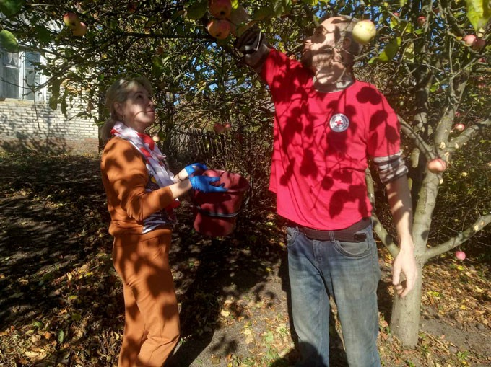

**Волонтёры Белорусского Общества Красного Креста до пятого декабря призывают всех принять участие в общереспубликанской благотворительной акции «Ваша дапамога».**

— Волонтёры Мстиславской районной организации БОКК также подключились к этой акции, — рассказала председатель РО БОКК Виктория Нестеренко. — Буквально на днях мы с волонтёрами в рамках этой кампании помогли пенсионерам убрать дрова и дворовую территорию, принести воду, собрать урожай яблок.

Виктория Нестеренко отмечает, что у них запланировано оказание помощи нуждающимся людям на протяжении всей осени.

Активисты БОКК помогают решить бытовые проблемы, приносят продукты питания и средства гигиены, оказывают помощь в сборе урожая, наводят порядок на подворьях.

Поддержать кампанию «Ваша дапамога» можно также пожертвованием на donation.redcross.by. Собранные средства будут направлены на работу медико-социальной службы Красного Креста «Дапамога» и инициативных групп, приобретение средств гигиены и продуктов для одиноких и нуждающихся пожилых и людей с инвалидностью.

— Очень важно в это непростое время поддерживать людей с инвалидностью, пенсионеров — убеждена волонтёр БОКК Наталья Минченкова. — Часто бывает, что пожилые люди остаются один на один со своими проблемами. Мы хотим протянуть им руку помощи и поддержать в трудной жизненной ситуации.

[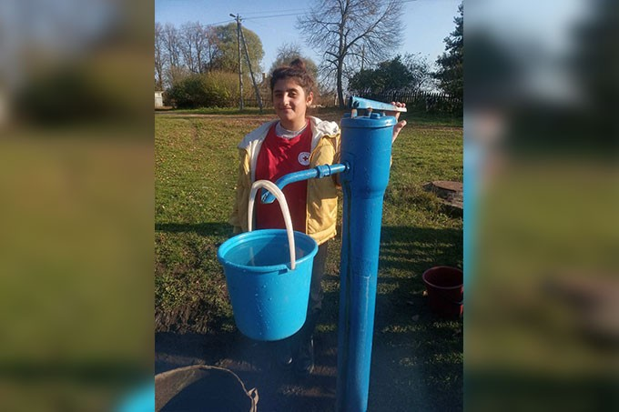](https://mstlife.by/wp-content/uploads/2021/10/bez-imeni-1-1.jpg)